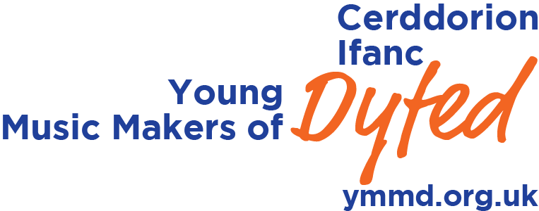
Ffurflen Gais Cystadleuaeth Cerddor Ifanc Dyfed
Young Musician of Dyfed Competition Application Form

Os oes gennych unrhyw gwestiynau neu broblemau yna peidiwch ag oedi cysylltu â Helen ar 07977547137
neu e-bostiwch: ymmdyfed@gmail.com
If you have any queries or problems don't hesitate to contact Helen on 07977547137
or by email at: ymmdyfed@gmail.com

Rwy’n caniatáu i Gerddorion Ifanc Dyfed i ddefnyddio enw, lluniau a recordiad fideo o fy mhlentyn mewn unrhyw ddeunyddiau hyrwyddo.
I permit the Young Music Makers of Dyfed to use my child’s name, and photographs or video recordings of my child in promotional materials.

Rwy’n caniatáu i elusen CID gysylltu â mi drwy post e-bost ffôn gyda gwybodaeth am weithgareddau CID gweithgareddau a gynigir i ieuenctid gan sefydliadau tebyg.
I give YMMD permission to contact me by post email phone with information regarding YMMD activities opportunities for young people offered by similar organisations

Enw Cyntaf  First Name |  |  | Cyfenw  Surname
Cyfeiriad
Address
Côd Post
Postcode
Ffôn (cartref)  Tel (home) |  |  |  | Ffôn Symudol  Mobile
E-bost  Email |  |  |  | Dyddiad Geni  Date of Birth
Ysgol /Coleg
School / College
Offeryn
Instrument
PWYSIG: Bydd angen i chi ddod a chyfeilydd eich hun i’r rhagbrawf. Dewch a chopi o’r darn hefyd i’r panel fydd yn gwrando arnoch.
IMPROTANT: Please bring your own accompanist to this preliminary round. Please bring a copy of the music for the panel who will be listening to you.

Cyfansoddwr / Composer |  | Teitl / Title |  |  |  | Symudiad (os yn berthnasol)  Movement (If applicable)
Llofnod Rhiant  Parent’s Signature |  |  |  |  |  | Dyddiad  Date
Mae Cerddorion Ifanc Dyfed yn ymrwymo i barchu ac amddiffyn eich preifatrwydd. Mae’r manylion y cawn gennych ond y cael ei ddefnyddio mewn cyswllt â digwyddiadau a gweithgareddau Cerddorion Ifanc Dyfed. Am wybodaeth bellach am y rhesymau pam yr ydym yn casglu gwybodaeth bersonol, sut yr ydym yn cadw’r manylion hyn yn ddiogel, ac o dan ba amodau y byddem yn eu datgelu i eraill, ewch i’n gwefan i weld ein Polisi Preifatrwydd.
https://ymmd.org.uk/cy/polisi-preifatrwydd
Young Music Makers of Dyfed are committed to respecting and protecting your privacy. The information you provide will be used only in relation to the events and activities of Young Music Makers of Dyfed. For more details about why we collect personal information, how we keep it secure, and under what conditions we may disclose it to others please visit the website to view our Privacy Policy
https://ymmd.org.uk/privacy-policy

Dychwelwch y ffurflen hon, erbyn Dydd Gwener Rhagfyr 13 2019 at:
Please return this form, by Friday December 13 2019 to:
Administrator/Gweinyddwr : Helen McNabb
1 Grange Gardens, Llanilltyd Fawr, CF61 2XB
ymmdyfed@gmail. 